**Note :** Ceci est un modèle à compléter selon vos soins. **Ecoutez les conseils de votre parrain A5.**

**Première partie : ANALYSE**

1. 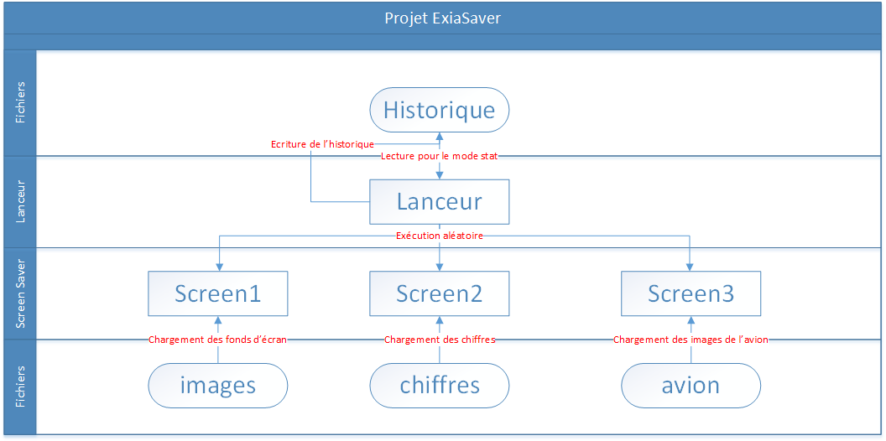***Dessinez l’architecture logiciel – comment avez-vous compris le projet ?***

Figure Structure logicielle du programme exiaSaver.

Les rectangles sont des programmes, les ovales sont des fichiers.

ExiaSaver est un programme à lancer depuis le terminal. Celui-ci a pour but d’afficher un fond d’écran parmi plusieurs disponible. Lorsqu’on lance exiaSaver, on a deux possibilités :

* On peut le lancer avec l’option « -stats ». Un menu nous proposant différentes statistiques s’affiche. On a alors le choix entre des statistiques basées sur la date du lancement, le type de screenSaver utilisé, l’image utilisée (pour le screenSaver 1), la taille des chiffres (pour le screenSaver 2).
* Sans l’option « -stats », un des trois types de screenSaver est lancé de manière aléatoire. Selon le screenSaver choisi, certains paramètres sont également générés aléatoirement (l’image utilisée pour le screenSaver 1, la position de l’avion pour le sreenSaver 3).

Le lanceur rajoute ensuite dans l’historique les informations quant au screenSaver lancé.

Si le screenSaver 1 est lancé, ce dernier efface la console puis affiche une image centrée. L’utilisateur reprend le contrôle lorsqu’il appuie sur une touche.

Si le screenSaver 2 est lancé, il efface la console puis affiche l’heure sous forme d’image. Cette image est alors actualisée au bout d’un laps de temps choisi. L’utilisateur reprend le contrôle en appuyant sur Ctrl + C (en tuant le processus).

Si le screenSaver 3 est lancé, il efface la console puis affiche l’image d’un avion. Cet avion se déplace et change de direction en fonction de la flèche directionnelle sur laquelle l’utilisateur appuie. S’il appuie sur « p », l’utilisateur reprend la main.

**Deuxième partie : ANALYSE DE DONNEES ET STRUCTURES**

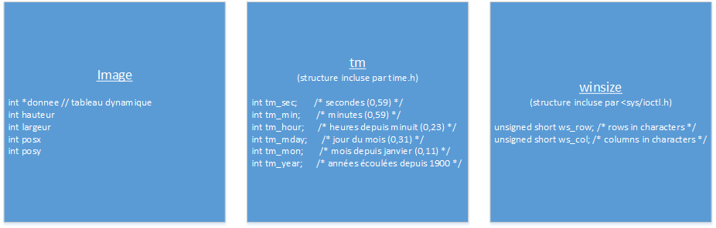***1. Représentation graphique de toutes les structures nécessaires. Sans oublier les liens avec les fichiers externes lus ou écrits.***

Les screenSaver 1, 2 et 3 doivent lire des images au format PBM.

Le lanceur doit être capable de lire et écrire un fichier txt (l’historique).

**Troisième partie : MODULARISATION & WORKFLOW DE FONCTIONS**

***1. Description graphique chaque module (lanceur exiaSaver et les 3 termSaver) - logigramme ou workflow***

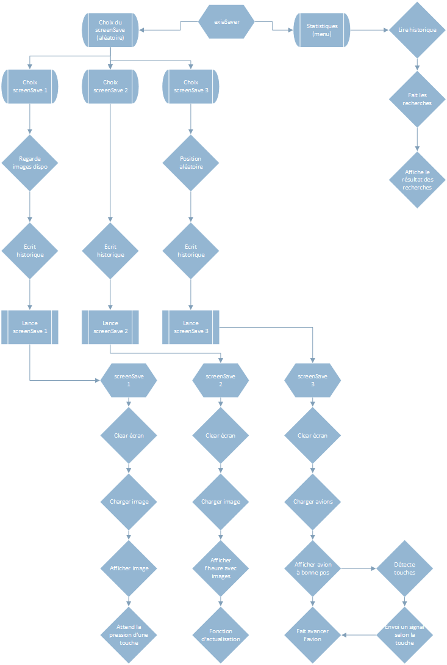

1. ***Prototypes de l'ensemble des fonctions du projet (faites-le le plus « graphique » possible)***

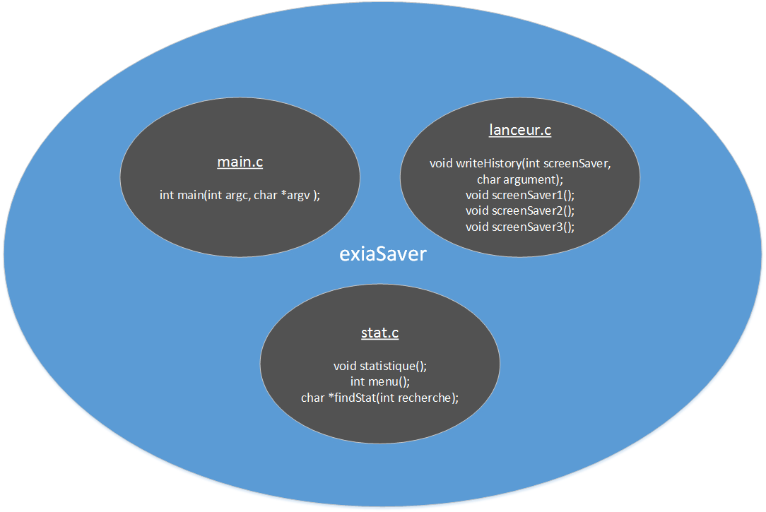

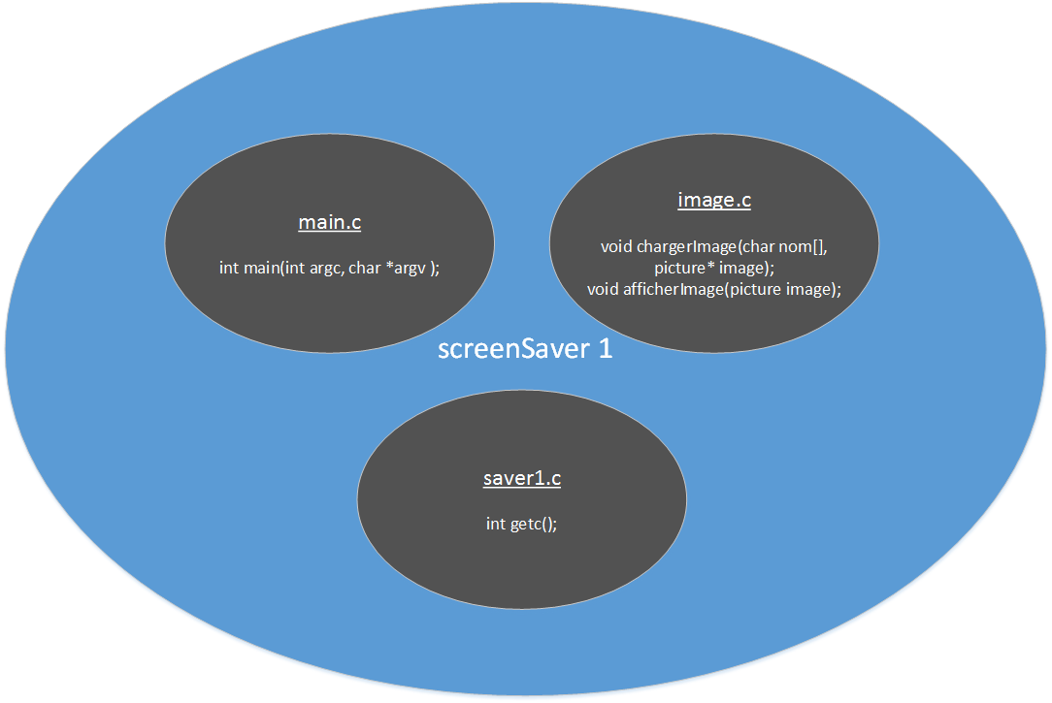

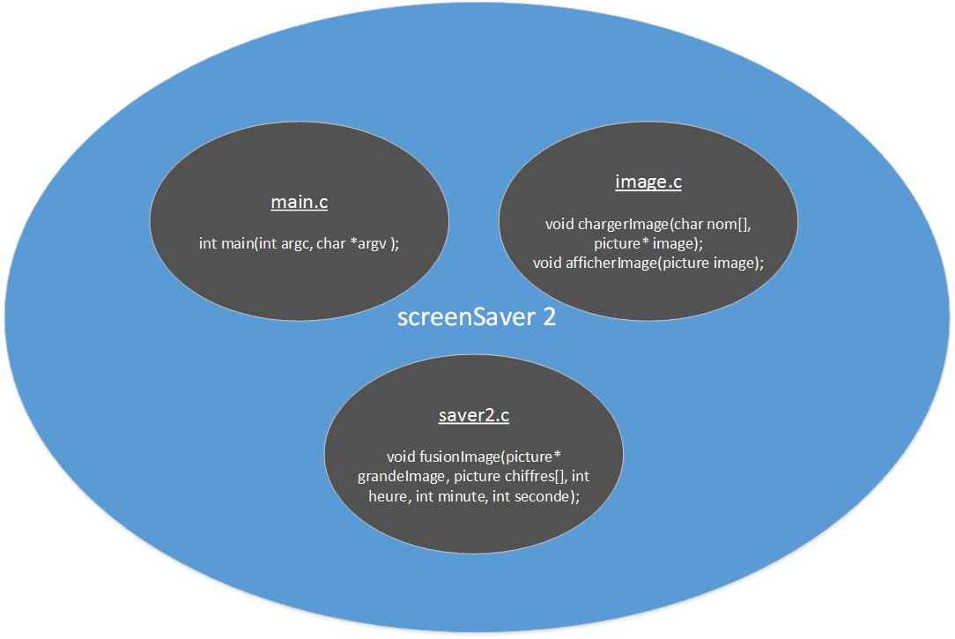

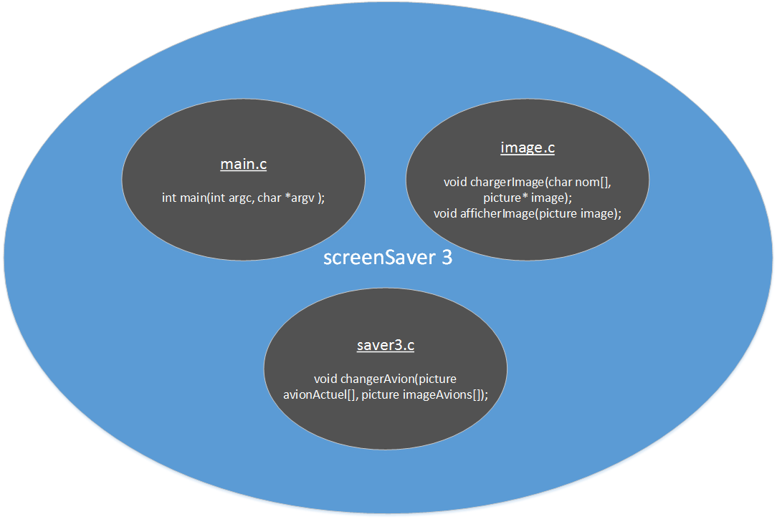

**Quatrième partie : REPARTITION DES TACHES**

|  |  |
| --- | --- |
| **Nom : LAURENT Lou-Théo** | **Rôle principal : Superviseur** |

|  |  |  |  |  |  |  |  |  |
| --- | --- | --- | --- | --- | --- | --- | --- | --- |
| **Tâches** | **7/12** | **8/12** | **9/12** | **12/12** | **13/12** | **14/12** | **15/12** | **16/12** |
| Compréhension du sujet | X |  |  |  |  |  |  |  |
| Recherche d’info/fonctions |  | X | X |  |  |  |  |  |
| Architecture programme |  |  | X |  |  |  |  |  |
| Aide et supervision |  |  |  | X | X | X | X | X |
| Codage (rapport aux images et processus) |  |  |  | X | X | X | X |  |
| Préparation à la présentation |  |  |  |  |  | X | X | X |

|  |  |
| --- | --- |
| **Nom : SIMON Pierre** | **Rôle principal :** |

|  |  |  |  |  |  |  |  |  |
| --- | --- | --- | --- | --- | --- | --- | --- | --- |
| **Tâches** | **7/12** | **8/12** | **9/12** | **12/12** | **13/12** | **14/12** | **15/12** | **16/12** |
| Compréhension du sujet | X |  |  |  |  |  |  |  |
| Entrainement au code |  | X | X |  |  |  |  |  |
| Architecture programme |  |  | X |  |  |  |  |  |
| Codage (lanceur) |  |  |  | X | X | X | X | X |
| Préparation à la présentation |  |  |  |  |  | X | X | X |

|  |  |
| --- | --- |
| **Nom : WAUTELET Louis** | **Rôle principal :** |

|  |  |  |  |  |  |  |  |  |
| --- | --- | --- | --- | --- | --- | --- | --- | --- |
| **Tâches** | **7/12** | **8/12** | **9/12** | **12/12** | **13/12** | **14/12** | **15/12** | **16/12** |
| Compréhension du sujet | X |  |  |  |  |  |  |  |
| Entrainement au code |  | X | X |  |  |  |  |  |
| Architecture programme |  |  | X |  |  |  |  |  |
| Codage (screenSaver 1) |  |  |  | X | X | X | X | X |
| Préparation à la présentation |  |  |  |  |  | X | X | X |